Методичкский материал к уроку 1 «Россия – наша Родина»
На первом уроке мы говорим с детьми о том, что наша Родина – Россия. Для уточнения понятия «Родина» можно предложить детям выполнить следующие задания.

- Продолжите предложения:
Наше отечество, наша Родина – матушка Россия.
Отечеством мы зовём Россию потому, что _______________________
______________________________________________________________Родиной мы зовём её потому, что_________________________________
______________________________________________________________
А матерью – потому, что _____________________________________
_____________________________________________________________
- Соберите пословицы

Где родился | и в горсти мила
На чужой сторонушке | теплом веет
Родина –мать | соловей без песни
От Родины | рад родной воронушке
Человек без Родины | там и сгодился
Своя земля | умей за нее постоять

- Продолжите предложение:
Любить Родину – это значит ______________________________________
________________________________________________________________
________________________________________________________________
- Выполните одно из заданий:
- подберите синонимы к словам;
- объясните значение слов;
- определите, от каких слов произошли данные слова.

Страна | Родина | Отечество

Россия – многонациональная страна. Население России состоит из представителей почти 200 национальностей. Всех нас объединяет любовь к своей Родине, общие для всех ценности.
Самым многочисленным народом России является русский народ. Большинство русских людей считают себя православными христианами. Православная культура лежит в основе культуры России. Мы можем увидеть отражение православной веры в памятниках истории и искусства, в самой истории, изобразительном и музыкальном искусстве и литературе России. Даже в государственных символах нашей страны.

ГЕРБ
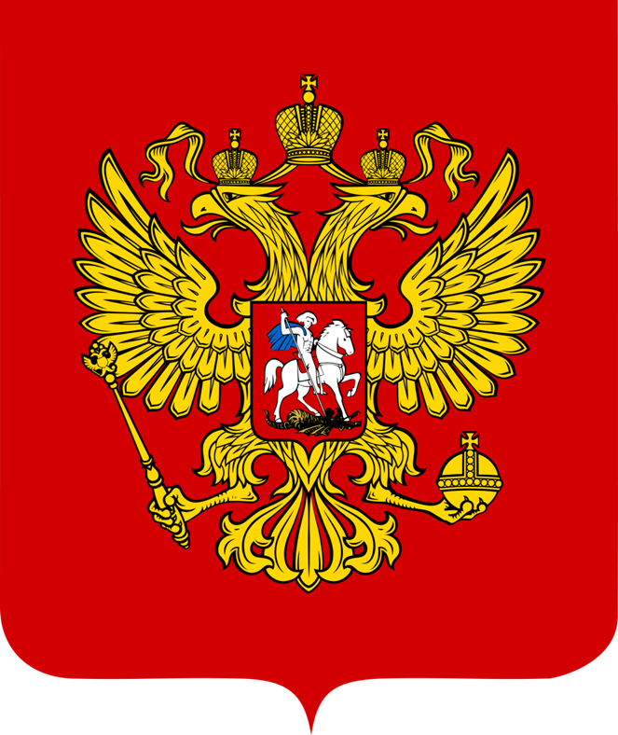

Можно задать детям вопрос: Кто изображен в центре герба России? Почему?
Чаще всего в классе находятся дети, которые говорят что это святой Георгий Победоносец. И его изображение символизирует борьбу добра со злом.
В продолжении беседы можно спросить детей, почему все-таки на гербе России изображен не один из русских святых воинов, которые тоже, без сомнения боролись со злом, а святой, который жил за много веков до возникновения нашего государства. На этот вопрос дети редко находят ответ сразу. И уже на первом уроке можно предложить по желанию найти ответ на этот вопрос, прочитать и рассказать житие святого великомученика Георгия Победоносеца. На следующем уроке, если позволит время, можно посмотреть мультипликационный фильм студии «Гора самоцветов», который называется «Егорий Храбрый», предложить детям сравнить изложение событий жизни святого Георгия в мультипликационном фильме и в житие и сделать вывод о том, как на Руси любят и почитают святого Георгия. Можно такую работу провести и во внеурочное время, например на классном часе, посвященном государственным символам нашей страны.

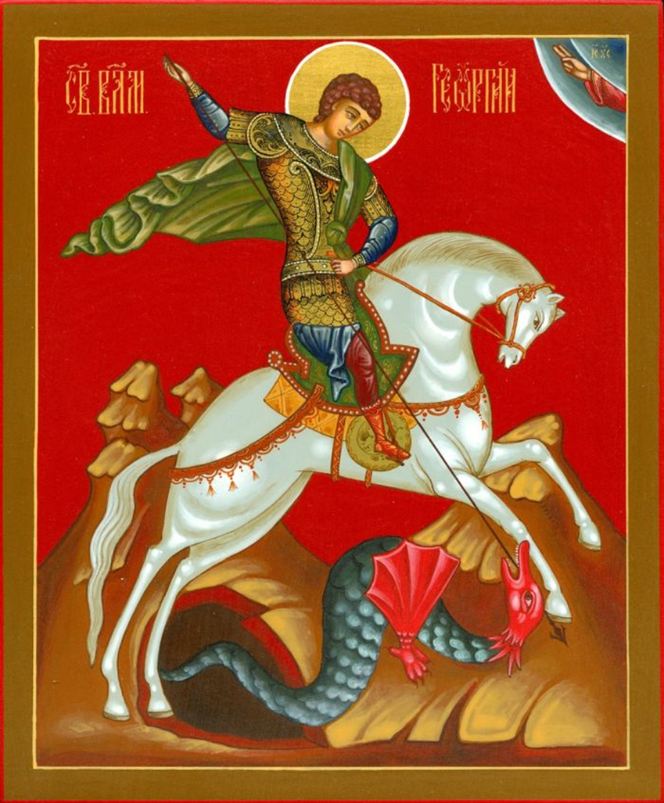

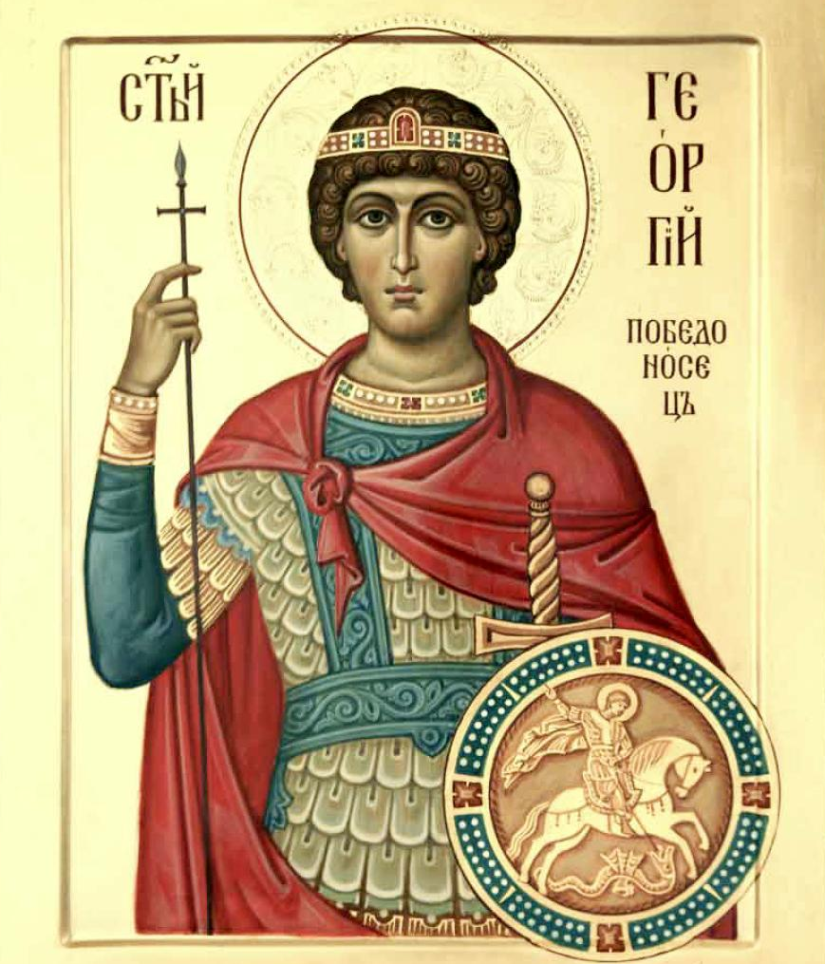

ГИМН
От южных морей до полярного края
Раскинулись наши леса и поля.
Одна ты на свете! Одна ты такая -
Хранимая Богом родная земля!
Можно задать детям вопрос: Как связан этот фрагмент гимна России с православной культурой?

ФЛАГ
Уместно для беседы взять не триколор, а Военно-морской флаг России – Андреевский флаг.

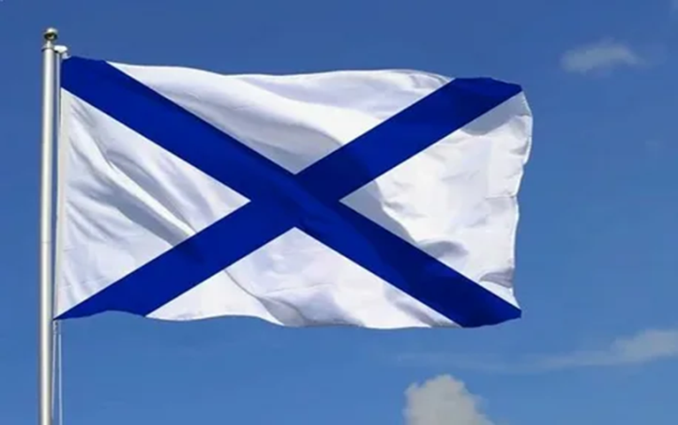
Можно показать детям изображение флага и задать вопрос: Что это за флаг? Почему он так называется?
Если дети не знают, сам педагог может рассказать житие святого апостола Андрея, ответить на вопрос почему на Андреевском флаге изображен косой крест и почему святого апостола Андрея моряки считают своим небесным покровителем.
